선교사 이름; 조 성덕 (여)

선교지 ; 동부 아프리카 소말리 족

(케냐/소말리아 ; P.O. Box 14310-00800 Nairobi. Kenya Tel. +254) 722 311 466

E-mail; hisansom@gmail.com

지부티B.P. 408 Djibouti, Republic of Djibouti Tel. +253) 77 04 63 74H.P., 21 34 9440

E-mail; [hisansom@gmail.com](mailto:hisansom@gmail.com)

Korea; c/o SaeSun Global Mission

FL# 5, 142-8, DongKyoRo, Mapoku, Seoul , South Korea

E-mail; hisansom@gmail.com

**선교 기관** ; 희 산 HISAN(Handicap Initiative Support And Network)

**파송기관** ; 한국 기독교 장로회 파송 (1988년)

선교사 소개 ; 1982년 하와이 YWAM 제자훈련을 시작으로 선교의 길을 걷게 되었음

1983년 월드컨선 소속으로 영락교회 파송으로 소말리아에 파송

1983년 12월 태국으로 전령

1985년 9월 미국 타코마 YWAM 에서 지역사회개발 훈련

1988년 세계 기독교 기도 동맹 소속으로 소말리아 파송 .  (한국에서 희산 선교부 태동.

파트너로 세계 기독교 기도 동맹과 연합.   HiSan-WEPA로 소말리아 정부에 등록).

1988년 한국 기독교 장로회 파송 선교사 로 한국 세선회와 동역

1992년 케냐 정부에도 비정부 기관으로 등록

2005년 HISAN ( Handicap Initistive Support And Network) 으로 명칭 개정, 지금에 이르름.

2012년 지부티정부에 비정부 기관으로 등록. 시각 장애인 협회와 협력

**하고 있는 사역**;

**케냐**; 장애인 학비 보조, 기술 훈련, 장애인과 보호자 훈련, 상담, 세계 눈의 날 행사 추진 , 점자 도서관 (건축 재정이 허락되면 바로 진행. 현재는 준비하며 오디오북을 만들면서 추진 중), 어린이 캠프 (방학동안 장애 아동 위한것), 맛사지실을 만들어 시각장애인들을 훈련싴켜서 직업 창출. 컴퓨턱실을 이용한 정보 안내, 시각 장에자를 위한 운동 시설 제공하여 모임을 유도하여 복음이 전해지도록 함.

**소말리아**; 상담, 자문. 필요에 따라 물자와 재정 보조

**지부티;** 이동 점자 도서관, 교과서 오디오 북으로 만들기, 장애 아동 수술비 보조, 안경 맞춤, 운동 프로그램 , 세계 눈의 날 행사 진행 보조 , 장애인 보호자 훈련, 방문, 상담 한국 문화원 (준비 중), 시각 장애인 협회를 위해 함께 대외적인 관계 협조

**추진하고 있는 사역;**

점자 도서관과 점자 이동도서관을 위해 오디오 북 만들기와 점자책 발간

케냐 선교 센터에 정애 아동을 위한 어린이 놀이터 추진, 직업훈련으로 뜨게질 훈련;

케냐 선교 센터에서 장애 아동 미술교실과 음악 교실 추진

**필요한 사역자; 많은 분야에 재능 있으시고 사명 있으신 분으로 단기나 장기 환영함**

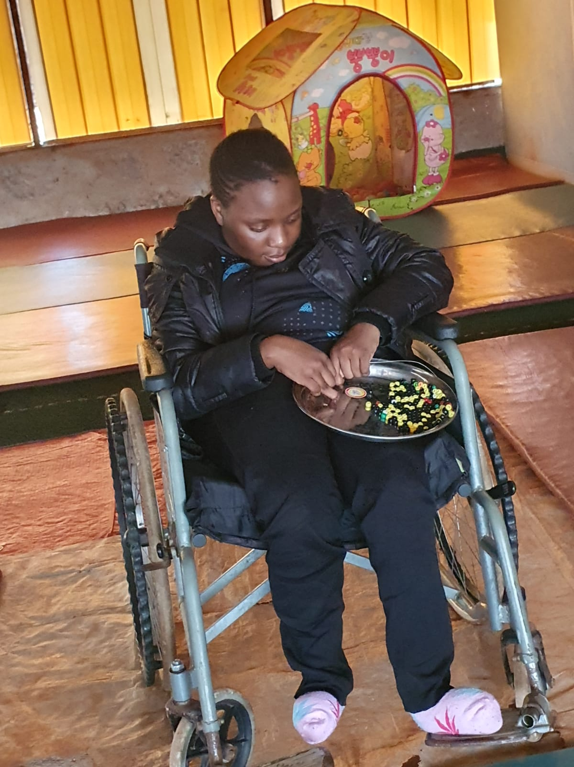

사진 1 뇌성마비인 아나가 구글꿰기 하고 있음

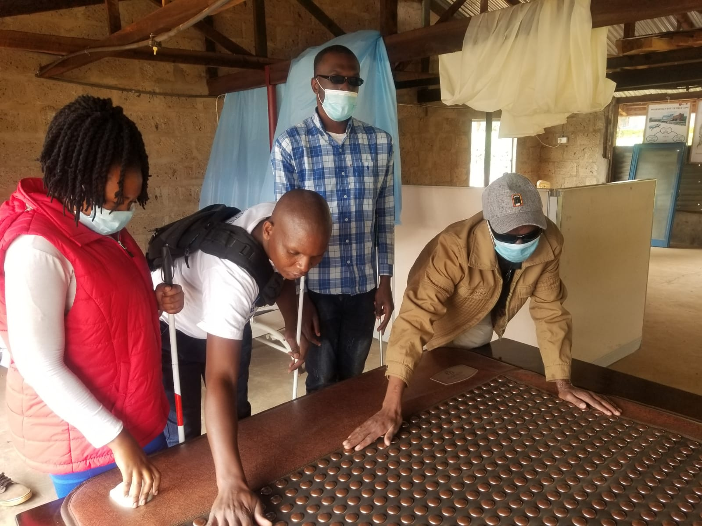

사진 2맛사지 실에 전자 기계들을 옮겨 놓고 정리함

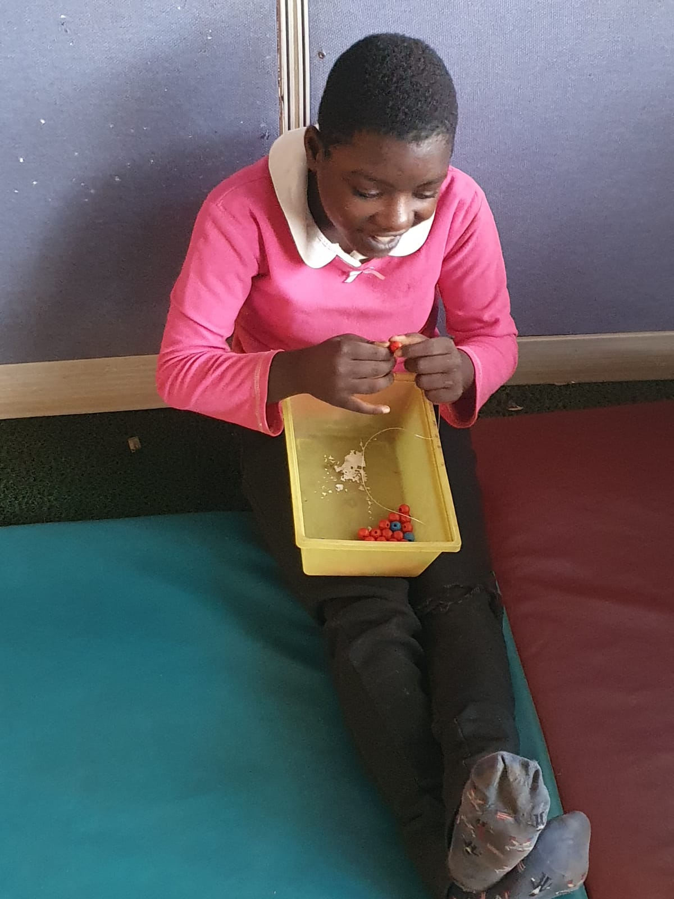

사진 3정신지체인 아비가 구슬꿰기 하면서 정신 집중 훈련

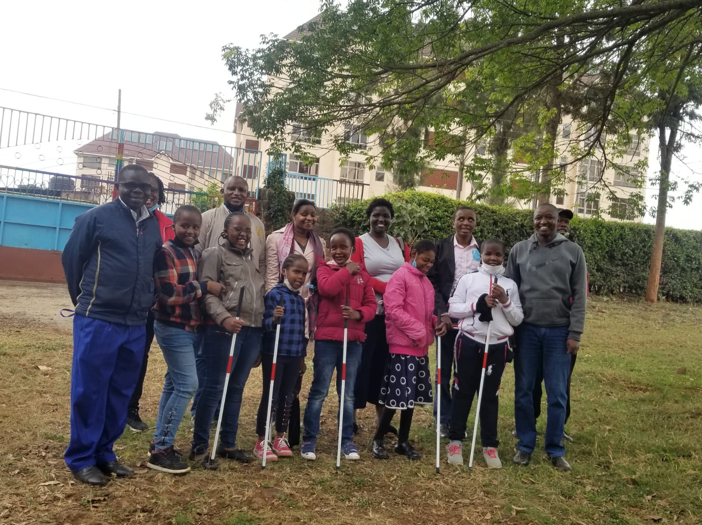

사진 4시각장애인들에게 흰지팡이 나눠주고 시각 장애인 모임 시작 하는 행사를 가짐. 동시에 오디오 성경 배부.